网上竞价项目
报价文件

项 目 名 称：福州市台江第一中心小学
项 目 编 号： 2017-CCZB-TJZ004
竞 价 人： 福建省恒盛实业发展有限公司

目 录
网上竞价函 3
竞价一览表 4
所供设备及安装质量的保证和售后服务承诺 7
法定代表人授权书 8
法人身份证复印件 9
法人身份证复印件 9
竞价代表身份证复印件 10
招标代理服务费承诺书 11
报价方应交的其它资料 12
保证金提交申明函 13

网上竞价函
致：福建省承诚招标代理有限公司
根据贵方关于 福州市台江第一中心小学、2017-CCZB-TJZ004 网上竞价项目及服务的采购文件，签字代表 杨芬、业务主管 经正式授权并代表竞价方 （福建省恒盛实业发展有限公司、福州市保税区综合大楼15层） 参与贵方组织的本此网上竞价活动，并提交以下文件正副本各一份。
（1）竞价一览表
（2）所供设备及安装质量的保证和售后服务承诺(包括维保)
（3）资格证明文件（企业营业执照、税务登记证、组织机构代码证、法人授权委托书、报价承诺书）
（4）按竞价须知要求提供的全部文件
（5）以 转账 形式提交的竞价保证金，金额为 3000元。
据此函，签字代表宣布同意如下：
1、竞价方将按竞价招标文件规定履行合同责任和义务。
2、竞价方已详细审查全部竞价文件，包括修改文件（如有的话）以及全部参考资料和相关附件。我们完全理解并同意放弃对这方面有不明及误解的权利。
3、保证依据竞价招标文件要求和我公司竞价书的承诺，及时与用户签订供货合同，按竞价书承诺的价格及时向福建省直单位提供高质量的产品和服务。
4、本项目竞价招标文件、竞价方的报价文件包括对售后服务的承诺对我方具有同等约束力。
5、获得竞价供货资格后若无法按约定条款履行义务或有拆、换设备及零件，贵方有权取消我方竞价供货资格，接受按政府采购有关法规对我方的处罚。
- 本竞价有效期自网上竞价报价文件递交截止时间起60个日历日。
7、如果在规定的竞价报价文件递交截止时间后，竞价方在竞价有效期内撤回竞价，其竞价保证金将被没收。
8、与本竞价有关的一切正式往来通讯请寄：
地址：福州市保税区综合大楼15层
邮编： 350000 电话： 0591- 87823838 传真： 0591- 87823838
竞价代表姓名、职务： 杨芬、业务主管
手机： 13950257990
竞价方全称（加盖公章）： 福建省恒盛实业发展有限公司
日期 2017 年 4月 7日

竞价一览表
竞价方全称（加盖公章）：福建省恒盛实业发展有限公司 竞价项目编号： 2017-CCZB-TJZ004
合同包 | 品目号 | 货物名称 | 配置和参数 | 数量 | 单价 | 小计 | 交货期
一 | 1 | 课桌椅（双人） | 课桌：1200mm±10mm×宽430mm±10mm。（高度可调节）；课椅：400mm*370mm*（350-450mm）（高度可调节）；一.课桌技术参数(图片详见附件二)：A.面板要求：1.材质：得需采用 PP耐冲击塑料一级新料一体射出成型。耐冲击强度：须经5磅榔头重力锤击不得破裂。不得采用回收料生产。2.尺寸：合计长1200mm±10mm×宽430mm±10mm。3.功能：（1）面板上左右需有一笔槽设计（图标示F）， 270mm×宽18mm×深5mm±2mm。（2）面板前端需有二防落凸条（图标示G），长355mm×宽15mm×高5mm±2mm。（3）面板需由3块面板组合而成，并可任意搭配不同颜色,尺寸分别为450mm×430mm×高20mm±3mm、340mm×400mm×高20mm±3mm、450mm×430mm×高20mm±3mm。（4）四周及底部完全不得有毛边，面板四个边角得需倒圆角。（5）表面细纹咬花，不得有反光现象。4.组合设计：面板底部有強化承重之设计。锁入一根方型钢管，并与面板底部平齐。尺寸规格为15mm×30mm±1mm×厚1mm。由螺丝锁付面板底部。B.书箱要求：1.材质：采用PP塑料一级新料一体射出成型。不可采用回收料生产。2.尺寸：外径尺寸为510 mm×340 mm×150mm±5mm；内径尺寸为440mm×340mm×135mm±5mm。★3.功能：（1）书箱底部有排水槽缝之设计。排水槽缝不少于32条。每条槽缝长40mm×4.5mm±1mm。书箱向后并有倾斜2度的设计，以利排水。C.桌钢架要求：1.材质及形状：采椭圆形亮光钢管、方管亮光钢管组合焊接而成，结构得需牢固，长时间使用不得产生摇晃、松散的现象。焊接完成之钢管架架，焊接部位牢固，需无脱焊、虚焊、焊穿；焊缝均匀，需无毛棱、锐棱、飞溅、裂纹等缺陷。2.尺寸：桌脚贴地部钢管尺寸为30mm±1mm×60mm±1mm×厚1.2mm；桌脚上部固定立管钢管尺寸为30mm±1mm×60mm±1mm×厚1.2mm；桌脚上部活动立管钢管尺寸为21mm±1mm×52mm±1mm×厚1.5mm；链接书箱Y支架钢管尺寸20mm±1mm×40mm±1mm×厚1.2mm。调节桌高可從桌高650mm±10mm至桌高750mm±10mm，每一阶间隔20mm。 | 135 | 773 | 104355 | 成交供应商必须在成交通知书发出之日起1个工作日内签订合同，合同签订后2个工作日内所有货物需供货并安装完毕。
一 | 1 | 课桌椅（双人） | 调节桌高可從桌高650mm±10mm至桌高750mm±10mm，每一阶间隔20mm。D.脚垫要求：1.材质：采用PP塑料一级新料一体射出成型，不得采用回收料生产。并得用1支螺丝锁付钢管。★桌子前端脚垫左右得需配1个水平调节螺丝，当地面有斜度时，可透过水平调节螺丝，保持桌面水平。采PP塑料一级新料一体射出成型，不得采用回收料生产。2.尺寸：长82mm×高72mm×宽39mm×厚8mm±1mm。3.其他详如左图所示。Ｅ.抽拉式文具盒要求：★1.材质：采用PP塑料一级新料一体射出成型，不得采用回收料生产。 2.外形轮廓尺寸：长238mmx宽116mmx高127mm±10mm。★3.功能：使用时可将抽屉拉出并放置文具用品，不使用时可将抽屉收回原处。抽屉需有一卡椎设计，让抽屉不会脱离课桌，且需有排水勾缝设计。课桌其他要求：1.该张课桌面板所用之PP塑料应采用一次新料，不可采用回收料。(面板耐冲击强度：须经5磅榔头重力锤击，不得破裂，否则视同品质不符)。2.该张课桌书箱所用之PP塑料应采用一次新料，不可采用回收料。3.产品质保期需不低于10年。二.课椅技术参数（图片详见附件三）：A.坐垫要求：1.材质：采PP塑料一级新料一体射出成型。不得采用回收料生产。2.尺寸：400mm×370mm±10mm。★3. 坐垫前端有两下凹设计。坐垫需有六条通气散热细缝，每条细缝宽度不得超过6mm。B.椅钢架要求：1.材质及形状：采椭圆形亮光钢管、方管亮光钢管组合焊接而成，结构得需牢固，长时间使用不得产生摇晃、松散的现象。焊接完成之钢管架，焊接部位得需牢固，需无脱焊、虚焊、焊穿。2.尺寸：椅座贴地钢管尺寸为30mm±1mm×60mm±1mm×1.2mm；椅子横杆尺寸为20mm±1mm×40mm±1mm×厚1.2mm；椅脚上部固定立管钢管尺寸为30mm±1mm×60mm±1mm×厚1.2mm；椅脚上部活动立管钢管尺寸为21mm±1mm×52mm±1mm×厚1.5mm； 3.表面涂装：焊接完成之钢管架，表面经酸洗、脱脂、磷化处理，耐腐蚀、防锈。外表采一级颗粒粉末，经高温粉体烤漆，不脱漆。涂层需无漏喷、锈蚀；涂层需光滑均匀，色泽一致，需无流挂、疙瘩、皱皮、飞漆。涂层需平整光滑、清晰，需无明显粒子、涨边现象；应无明显加工痕迹、划痕、雾光、白棱、白点、鼓泡、油白、流挂、缩孔、刷毛、积粉和杂渣。
一 | 1 | 课桌椅（双人） | 4.功能：左右脚架各加装一组高低调节钮。调节桌高可從桌高350mm±10mm至桌高450mm±10mm，每一阶间隔20mm。★调节高度时，不需使用任何工具。C.脚垫要求：1.材质：采用PP塑料一级新料一体射出成型，不得采用回收料生产。并得用1支螺丝锁付钢管。★桌子前端脚垫左右得需配1个水平调节螺丝，当地面有斜度时，可透过水平调节螺丝，保持桌面水平。采PP塑料一级新料一体射出成型，不得采用回收料生产。2.尺寸：长82mm×高72mm×宽39mm×厚8mm±1mm。课椅其他要求：1.该张课椅坐垫、靠背所用之PP塑料应采用一次新料，不可采用回收料。2.产品质保期需不低于10年。

竞价代表签字： 杨芬 职务： 业务主管
日期： 2017年4月7日

所供设备及安装质量的保证和售后服务承诺

我公司向本次竞价项目承诺以下维修服务内容：

货物质保期要求均为货物经最终验收合格后 120个月，在质量保证期内设备运行发生故障时，乙方在接到甲方故障通知后 6 小时内应委派专业技术人院到现场免费提供咨询、维修和更换零部件等服务，并及时填写维修报告（包括故障原因、处理情况及甲方意见等）报甲方备案，若 24小时内无法排除故障，则应先提供同档次备用机供甲方使用。其中发生一切费用由乙方承担。质量保证期内乙方有责任对设备进行不定期的巡查检修。投标人视自身能力在投标文件中提供更优、更合理的维修服务承诺。

竞价方全称：福建省恒盛实业发展有限公司
竞价方代表签名：___杨芬_____

法定代表人授权书

福建省恒盛实业发展有限公司__（竞价方全称）法人代表授权_杨芬__（竞价方代表姓名）为竞价方代表，参加贵方组织的_福州市台江第一中心小学_项目（竞价文件编号_2017-CCZB-TJZ004_）竞价采购活动，全权代表我方处理与本批竞价采购活动有关的一切事宜。

法定代表人签字： 林桓
被授权人签字： 杨芬
被授权人职务： 业务主管
竞价方全称（加盖公章）：福建省恒盛实业发展有限公司
日 期： 2017年4月7日

法人身份证复印件

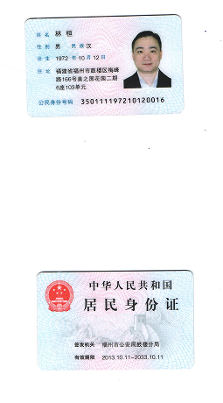
与原件一致

竞价代表身份证复印件

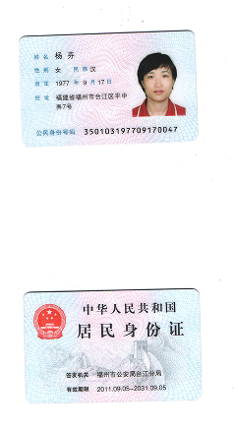
与原件一致

招标代理服务费承诺书

致：福建省承诚招标代理有限公司：
我们在贵司组织的 福州市台江第一中心小学项目（项目编号： 2017-CCZB-TJZ004 ）的网上竞价活动中，如获成交。我们保证在领取网上竞价采购通知书的同时按中标金额的1.5%向贵司缴纳中标服务费。
我方如违约，愿接受按上述承诺金额的200%在投标保证金或货款中扣缴。

特此承诺！

竞价方全称（加盖公章）：__福建省恒盛实业发展有限公司______
地址：_福州市保税区综合大楼15层_ 邮编：__350000___
电话：__0591- 87823838__ 传真：__0591- 87823838_
竞价方授权代表签字：____杨芬__________ __
日期：_______2017年4月7日 _________

报价方应交的其它资料

现附上我方营业执照副本复印件、税务登记证副本复印件、组织机构代码证副本复印件，该证件真实有效。
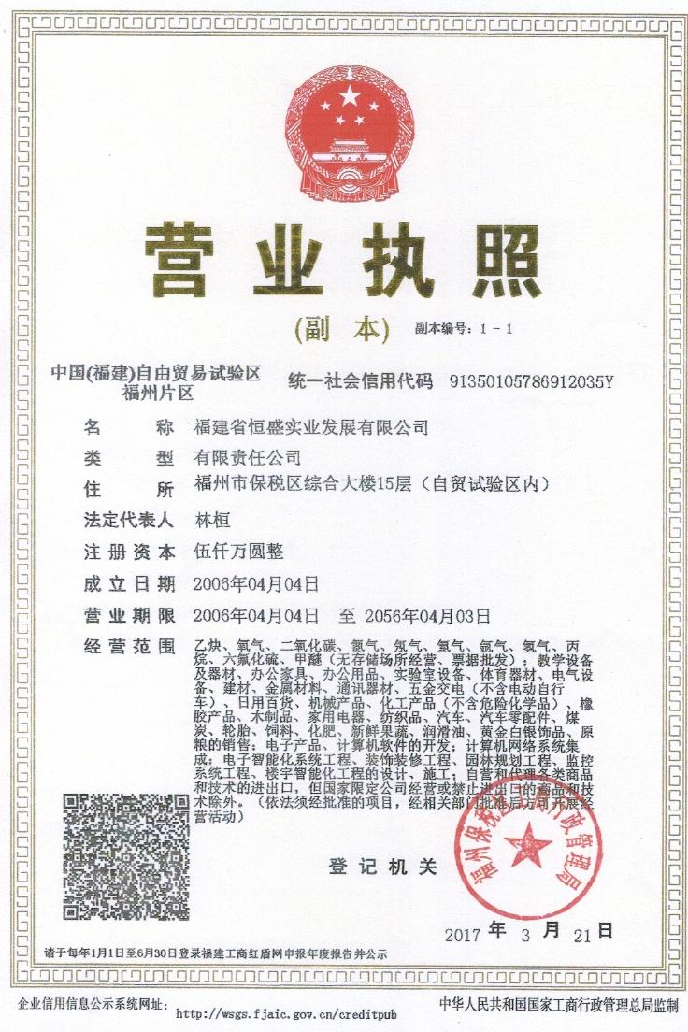
与原件一致

保证金提交申明函

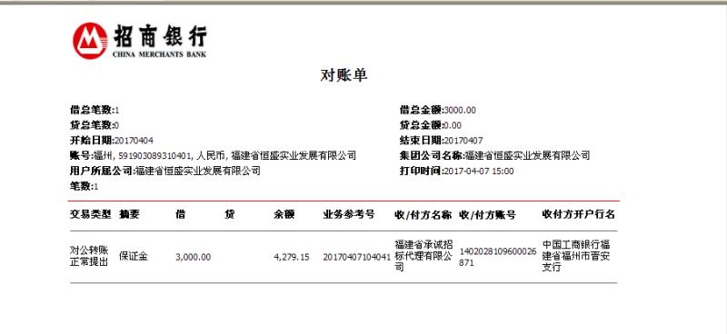
与原件一致

